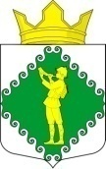

Республика Карелия
Олонецкий национальный муниципальный район

Администрация Туксинского сельского поселения

ПОСТАНОВЛЕНИЕ

от 03 июня 2021 года № 09 д. Тукса

О закрытии моста

В соответствии с Федеральным Законом от 08.11.2007 N 257-ФЗ "Об автомобильных дорогах и о дорожной деятельности в Российской Федерации и о внесении изменений в отдельные законодательные акты Российской Федерации" и Протоколом заседания комиссии по предупреждению и ликвидации чрезвычайных ситуаций и обеспечению пожарной безопасности Олонецкого национального муниципального района от 03 июня 2021 г. № 7, в связи с обрушением автомобильного моста по ул. Центральная у дома № 34 в д. Тукса, в целях повышения безопасности дорожного движения, и недопущения аварийных дорожных ситуаций администрация Туксинского сельского поселения постановляет:

- Закрыть мост с 03 июня 2021 года до устранения последствий.
- Запретить движение автомобильного транспорта и проход людей по мосту.
- Установить дорожный знак 3.2 «Движение запрещено» согласно приложенной схеме.
- Настоящее Постановление вступает в силу со дня его подписания и подлежит обнародованию в установленном законом порядке и размещению в сети Интернет на официальном сайте Туксинского сельского поселения по адресу: http://adm-tyksa.ru/ .
- Контроль за исполнением настоящего постановления оставляю за собой.

Глава Туксинского
сельского поселения И. Н. Корнилова

Приложение к постановлению администрации Туксинского сельского поселения № 09 от 03 июня 2021 года «О закрытии моста»

Схема установки дорожных знаков
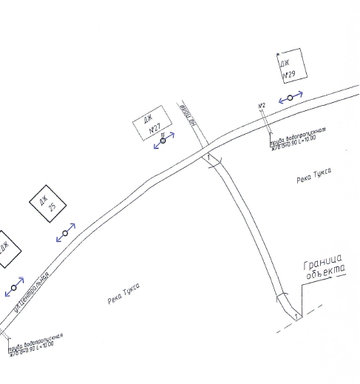

Обозначения:

- место установки дорожного знака 3.2 «Движение запрещено»

